BACCALAURÉAT SÉRIE S

Épreuve de PHYSIQUE CHIMIE
Évaluation des Compétences Expérimentales

Sommaire

I. DESCRIPTIF DU SUJET DESTINÉ AUX ÉVALUATEURS 2
II. LISTE DE MATÉRIEL DESTINÉE AUX ÉVALUATEURS ET AU PERSONNEL DE LABORATOIRE 3
III. ÉNONCÉ DESTINÉ AU CANDIDAT 4
1. Proposition et montage d'une chaîne de transmission d'informations (25 minutes conseillées) 5
2. Justification de l’utilisation de la fibre optique (25 minutes conseillées) 5
3. Interprétation des résultats (10 minutes conseillées) 7

I. DESCRIPTIF DU SUJET DESTINÉ AUX ÉVALUATEURS

Tâches à réaliser par le candidat | Dans ce sujet, le candidat doit :  - proposer une chaîne de transmission d'informations et la mettre en œuvre ;  - mettre en œuvre un protocole permettant de justifier l'utilisation de la fibre optique ;  - rédiger un paragraphe argumenté.
Compétences évaluées  Coefficients respectifs | - Analyser (ANA) : coefficient 2  - Réaliser (REA) : coefficient 3  - Valider (VAL) : coefficient 1
Préparation du poste de travail | Avant le début des épreuves  - Les transducteurs doivent être alimentés, le baladeur ou l'ordinateur doit être prêt à émettre la musique et relié à un câble permettant de transmettre le signal vers le « kit » de transmission optique.  - L'éventuel amplificateur du récepteur sonore doit être réglé au minimum.  - Le GBF doit être préréglé : tension en créneaux, amplitude 1 V, fréquence 400 Hz.  - L'oscilloscope doit être préréglé afin de permettre la visualisation de quelques périodes.  Entre les prestations de deux candidats  - Vérifier les réglages du GBF et de l'oscilloscope.  Prévoir aussi  - Une notice simplifiée d'utilisation de l'outil curseur de l'oscilloscope numérique ou du système d’acquisition.
Déroulement de l’épreuve.  Gestion des différents appels. | Minutage conseillé  - proposition d'une chaîne de transmission d'informations et son montage (25 minutes) ;  - justification du choix de la fibre optique (25 minutes) ;  - interprétation des résultats (10 minutes).  Il est prévu trois appels obligatoires de la part du candidat.  - Lors de l’appel n°1, l’évaluateur vérifie la proposition de chaîne de transmission.  - Lors de l’appel n°2, l’évaluateur vérifie le bon fonctionnement de la chaîne de transmission d'informations.  - Lors de l’appel n°3, l’évaluateur observe comment le candidat relève la valeur de la période et de l'amplitude.  Le reste du temps, l’évaluateur observe le candidat en continu et vérifie les valeurs de des périodes et des amplitudes.
Remarques | Les fiches II et III sont à adapter en fonction du matériel utilisé par les candidats au cours de l’année.  Remarque : ce sujet a été conçu en utilisant un oscilloscope analogique pour réaliser les mesures expérimentales. Cependant, il est possible d’utiliser un oscilloscope numérique ou bien un système d’acquisition, pour cela il faudra adapter les solutions partielles. De plus, si un système d’acquisition est choisi pour ce sujet, il ne sera pas exigé que le candidat trouve la durée d’acquisition. Cette dernière sera donnée par l’examinateur.

II. LISTE DE MATÉRIEL DESTINÉE AUX ÉVALUATEURS ET AU PERSONNEL DE LABORATOIRE

« La version modifiable de l’ÉNONCÉ DESTINÉ AU CANDIDAT jointe à la version .pdf vous permettra d’adapter le sujet à votre matériel. Cette adaptation ne devra entraîner EN AUCUN CAS de modifications dans le déroulement de l’évaluation. »

Paillasse candidats

- une calculette type « collège » ou un ordinateur avec fonction « calculatrice »
- un baladeur MP3 ou un ordinateur, prêt à émettre une musique, relié à un câble permettant de transmettre le signal depuis le baladeur ou l'ordinateur vers le kit (jack mâle-fiches bananes)
- un "kit" de transmission optique du son par fibre optique avec la notice des branchements et son alimentation comportant une D.E.L., une photodiode et un haut-parleur.
- un GBF préréglé (tension en créneau ; amplitude : 1 V ; offset : 0,5 V ; fréquence : 400 Hz)
- un oscilloscope réglé en mode AC (ou un système d’acquisition)

Documents mis à disposition des candidats

- notice simplifiée d'utilisation de l'oscilloscope ou du système d’acquisition
- notice d’utilisation du dispositif de transmission

Remarques

- Il est conseillé d’utiliser un module pédagogique récepteur-émetteur pour obtenir de bons résultats expérimentaux.
- Le kit de transmission optique doit pouvoir être utilisé en transmission guidée ou libre (avec ou sans fibre optique).
- Le haut-parleur n’est pas utilisé, mais sa présence est nécessaire pour amener le candidat à formaliser l’ensemble de la chaîne de transmission.

III. ÉNONCÉ DESTINÉ AU CANDIDAT

NOM : | Prénom :
Centre d’examen : | N° d’inscription :

Ce sujet comporte quatre feuilles individuelles sur lesquelles le candidat doit consigner ses réponses.
Le candidat doit restituer ce document avant de sortir de la salle d'examen.

Le candidat doit agir en autonomie et faire preuve d’initiative tout au long de l’épreuve.
En cas de difficulté, le candidat peut solliciter l’examinateur afin de lui permettre de continuer la tâche.
L’examinateur peut intervenir à tout moment, s’il le juge utile.
L'utilisation d'une calculatrice ou d'un ordinateur autres que ceux fournis n'est pas autorisée.

CONTEXTE DU SUJET

Pour transmettre des informations d’un continent à l’autre, on utilise généralement des fibres optiques déposées au fond des océans. Intrigués par ce mode de transmission, des élèves se mettent au défi de transmettre un signal sonore émis par un baladeur d’un bout à l’autre de la salle grâce à de la lumière.

Le but de cette épreuve est de relever le défi lancé par ces élèves et d’identifier expérimentalement certains avantages de la transmission guidée par rapport à la transmission libre.

DOCUMENTS MIS À DISPOSITION DU CANDIDAT

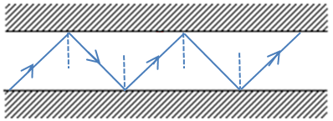
Document 1 : Exemple de propagation d’un signal lumineux dans une fibre

La fibre optique est un guide permettant de transmettre des radiations lumineuses.

Document 2 : Diode électroluminescente et photodiode

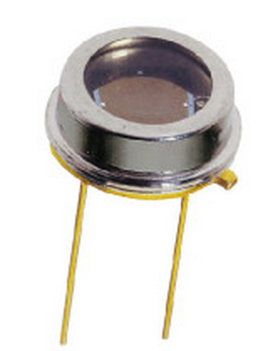
Une diode électroluminescente (DEL) est un composant optoélectronique capable d’émettre de la lumière lorsqu’il est parcouru par un courant électrique.

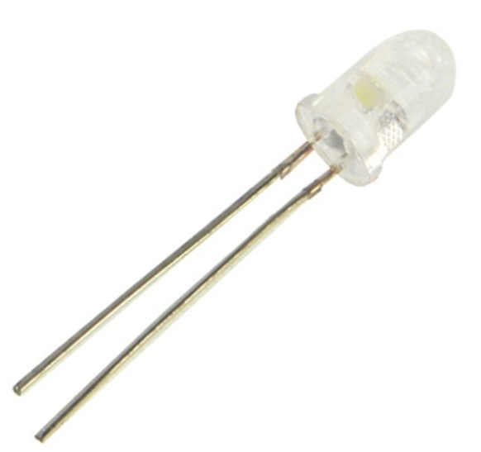
Une photodiode est un composant semi-conducteur qui produit un signal électrique à partir d’un rayonnement du domaine optique.
Matériel mis à disposition du candidat
- une calculette type « collège » ou un ordinateur avec fonction « calculatrice »
- un baladeur MP3 ou un ordinateur prêt à transmettre de la musique via un signal électrique
- une fibre optique
- un module muni d'une DEL et sa notice d’utilisation
- un module muni d'une photodiode et d’un haut-parleur, et sa notice d’utilisation
- un Générateur Basse Fréquence (GBF) préréglé
- un oscilloscope (ou un système d’acquisition)
TRAVAIL À EFFECTUER

- Proposition et montage d'une chaîne de transmission d'informations (25 minutes conseillées)

En utilisant le matériel mis à disposition, proposer une chaîne de transmission d'informations répondant au défi lancé aux élèves. Pour cela, compléter le schéma suivant en indiquant :
- dans les rectangles, le nom des éléments utilisés pour constituer la chaîne de transmission ;
- au-dessus des flèches, la nature du signal transmis : électrique, sonore ou lumineux.
Baladeur muni d’un câble

APPEL n°1
Appeler le professeur pour lui présenter la proposition
ou en cas de difficulté

Après validation par le professeur et à l’aide des fiches techniques de la photodiode et de la DEL pour les branchements, mettre en œuvre le montage correspondant à cette chaîne de transmission avec le matériel disponible et tester son bon fonctionnement.

APPEL n°2
Appeler le professeur pour lui faire écouter la musique
ou en cas de difficulté

- Justification de l’utilisation de la fibre optique (25 minutes conseillées)

Le but est désormais de justifier que le choix d’une transmission par fibre optique est plus pertinent que celui d’une propagation libre.

Comme le signal électrique associé au signal sonore émis par le lecteur MP3 est trop complexe, le signal électrique à transmettre sera, dans cette partie, une tension en créneaux délivrée par un Générateur Basse Fréquence (G.B.F.) préréglé.

Sur le module « DEL », remplacer le baladeur MP3 par le G.B.F. préréglé.

À l’aide de l’oscilloscope ou du logiciel d’acquisition, déterminer les caractéristiques (période et fréquence) du signal émis à transmettre.

 | période | fréquence
signal émis

À l’aide d’un montage analogue à celui réalisé précédemment, effectuer quatre séries de mesures permettant de mettre en évidence les avantages de la transmission guidée par rapport à la transmission libre. Étudier notamment, dans le cas de la transmission dans l’air, l’influence de la distance émetteur-récepteur et celle de l’orientation de l’émetteur par rapport au récepteur sur la qualité du signal transmis.

Pour chaque série de mesure, indiquer, dans le tableau ci-dessous :
- les conditions expérimentales (transmission libre ou guidée, distance émetteur-récepteur, récepteur placé ou non face à l’émetteur) ;
- les résultats des mesures.

 | Conditions expérimentales | Mesures des caractéristiques  (période, fréquence et amplitude) du signal transmis
1
2

 | Conditions expérimentales | Mesures des caractéristiques  (période, fréquence et amplitude) du signal transmis
3
4

APPEL n°3
Appeler le professeur lors des mesures
ou en cas de difficulté

- Interprétation des résultats (10 minutes conseillées)

À partir des observations précédentes, rédiger un court paragraphe argumenté justifiant l’utilisation d’une fibre optique pour transmettre un morceau de musique.
…………………………………………………………………………………………………..……….………..………………..
…………………………………………………………………………………………………..……….………..………………..
…………………………………………………………………………………………………..……….………..………………..
…………………………………………………………………………………………………..……….………..………………..
…………………………………………………………………………………………………..……….………..………………..
…………………………………………………………………………………………………..……….………..………………..
…………………………………………………………………………………………………..……….………..………………..
…………………………………………………………………………………………………..……….………..………………..
…………………………………………………………………………………………………..……….………..………………..
…………………………………………………………………………………………………..……….………..………………..

Défaire le montage et ranger la paillasse avant de quitter la salle.

